**NOTAS DE DICIPLINA FINANCIERA**

**1. Balance Presupuestario de Recursos Disponibles Negativo**

Se informará:

a) Acciones para recuperar el Balance Presupuestario de Recursos Disponibles Sostenible.

*Fundamento Artículo 6 y 19 LDF*

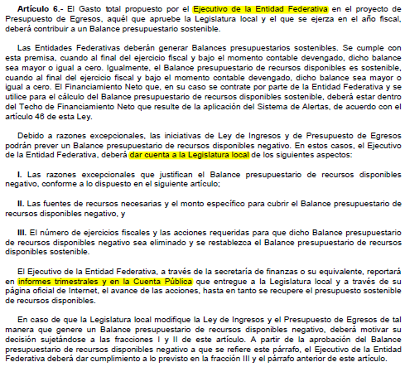

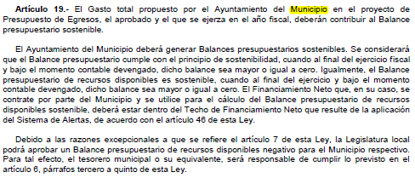

**2. Aumento o creación de nuevo Gasto**

Se informará:

a) Fuente de Ingresos del aumento o creación del Gasto no Etiquetado.

b) Fuente de Ingresos del aumento o creación del Gasto Etiquetado.

*Fundamento Artículo 8 y 21 LDF*

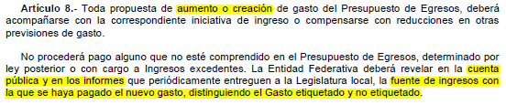

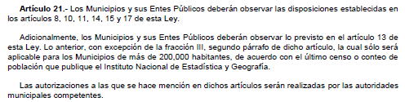

**3. Pasivo Circulante al Cierre del Ejercicio**

|  |  |  |  |  |
| --- | --- | --- | --- | --- |
| MUNICIPIO DE TIERRA BLANCA, GUANAJUATO. | | | | |
| Informe de cuentas por pagar y que integran el pasivo circulante al cierre del ejercicio | | | | |
| Ejercicio 2020 | | | | |
| Al 30 de Septiembre del 2020 | | | | |
| **COG** | **Concepto** | **Devengado** | **Pagado** | **Cuentas por pagar** |
| **(a)** | **(b)** | **(c) = (a-b)** |
|  | **Gasto No Etiquetado** | **35,665,875.48** | **35,665,875.48** | **23,195,442.46** |
| 1000 | Servicios Personales | 16,258,138.71 | 16,258,138.71 | 11,278,135.50 |
| 2000 | Materiales y Suministros | 3,100,969.86 | 3,100,969.86 | 1,931,901.08 |
| 3000 | Servicios Generales | 4,922,705.45 | 4,922,705.45 | 6,848,213.98 |
| 4000 | Transferencias, Asignaciones, Subsidios y Otras Ayudas | 6,623,720.62 | 6,623,720.62 | 1,811,849.41 |
| 5000 | Bienes Muebles, Inmuebles e Intangibles | 481,030.67 | 481,030.67 | 308,912.28 |
| 6000 | Inversión Pública | 646,891.11 | 646,891.11 | 450,000.00 |
| 7000 | Inversiones Financieras y Otras Provisiones | - | - | 497,474.27 |
| 8000 | Participaciones y Aportaciones | 566,044.06 | 566,044.06 | 68,955.94 |
| 9000 | Deuda Pública | 3,066,375.00 | 3,066,375.00 | - |
|  | **Gasto Etiquetado** | **36,149,648.98** | **36,149,648.98** | **35,744,425.14** |
| 1000 | Servicios Personales | 4,060,890.68 | 4,060,890.68 | 3,461,382.95 |
| 2000 | Materiales y Suministros | 892,954.32 | 892,954.32 | 250,243.52 |
| 3000 | Servicios Generales | 117,371.28 | 117,371.28 | 282,628.72 |
| 4000 | Transferencias, Asignaciones, Subsidios y Otras Ayudas | 13,192,423.26 | 13,192,423.26 | 7,791,323.53 |
| 5000 | Bienes Muebles, Inmuebles e Intangibles | - | - | - |
| 6000 | Inversión Pública | 17,886,009.44 | 17,886,009.44 | 15,878,430.61 |
| 7000 | Inversiones Financieras y Otras Provisiones | - | - | 8,080,415.81 |
| 8000 | Participaciones y Aportaciones | - | - | - |
| 9000 | Deuda Pública |  |  | - |
|  | **Total** | **71,815,524.46** | **71,815,524.46** | **58,939,867.60** |

*Fundamento Artículo 13 VII y 21 LDF*



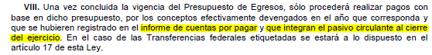



**4. Deuda Pública y Obligaciones**

Se revelará:

a) La información detallada de cada Financiamiento u Obligación contraída en los términos del Título Tercero Capítulo Uno de la Ley de Disciplina Financiera de las Entidades Federativas y Municipios, incluyendo como mínimo, el importe, tasa, plazo, comisiones y demás accesorios pactados.

*Fundamento Artículo 25 LDF*

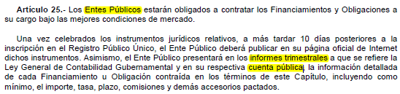

**5. Obligaciones a Corto Plazo**

Se revelará:

a) La información detallada de las Obligaciones a corto plazo contraídas en los términos del Título Tercero Capítulo Uno de la Ley de Disciplina Financiera de las Entidades Federativas y Municipios, incluyendo por lo menos importe, tasas, plazo, comisiones y cualquier costo relacionado, así mismo se deberá incluir la tasa efectiva.

*Fundamento Artículo 31 LDF*

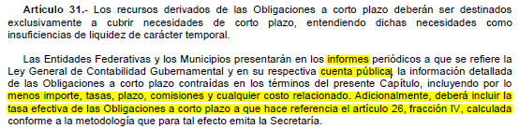

**6. Evaluación de Cumplimiento**

Se revelará:

a) La información relativa al cumplimiento de los convenios de Deuda Garantizada.

*Fundamento Artículo 40 LDF*

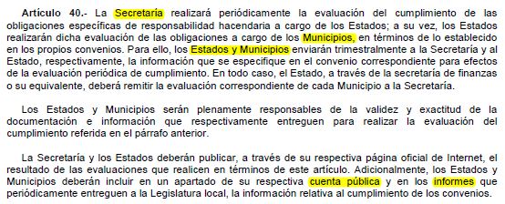

|  |  |
| --- | --- |
| ________________________________________ | __________________________________ |
| **PRESIDENTE MUNICIPAL PROF. PEDRO PUEBLITO HERNANDEZ GARCIA** | **TESORERO MUNICIPAL LADN. JORGE LUIS MONTOYA HERNANDEZ** |